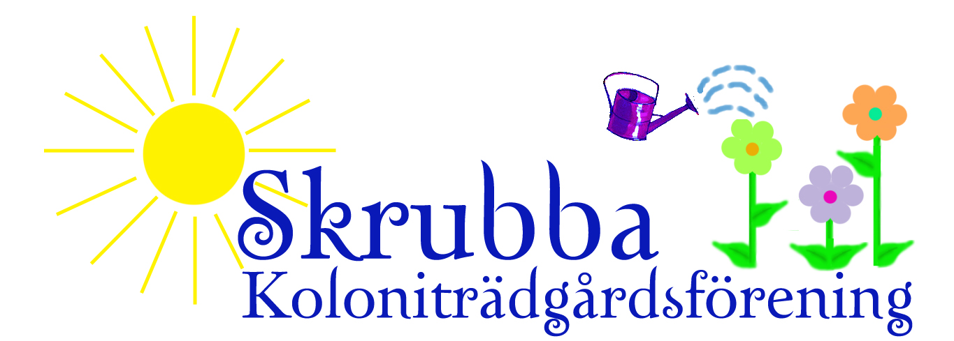

Odlarglädje 2016

Söndag 15 maj kl. 11.00 - 13.15 om Kompost. Föreningshuset. Skrubba odlingsrådgivare Gunilla Göran

Söndag 29 maj kl. 13.00 - 15.15 om Blommor och Bin(biologisk mångfald). Föreningshuset, Studieledare Kjell Eklind

Lördag 11 juni kl. 13.30 – ca.15.00 Release-fest Skrubba miljödiplomering, på lekplatsen, Tipspromenad, Priser, Inspiration, Tårta och gott humör!

Söndag 21 augusti kl. 13.00 – 14.30 Frö och Plant-byte, Bin, Kompost och Högsta Solrosen! Plats meddelas senare.

Lördag 3 september Halv/heldag, Studiebesök/Utflykt, preliminärt Linnea koloniträdgårdsförening.

Alltid kaffe och bulla! Ev. ändringar kan göras i programmet, vänligen se anslag och hemsida inför event.
Anmälningar tre dagar före tänkt datum till Gunilla G. 073-222 42 72 gunillagoran@hotmail.com

Varmt välkomna alla medlemmar till våra föreläsningar och olika aktiviteter önskar miljö och studiegruppen,
Anita, Catrine, Gunilla, Gärd, Sigurd och Sonja
